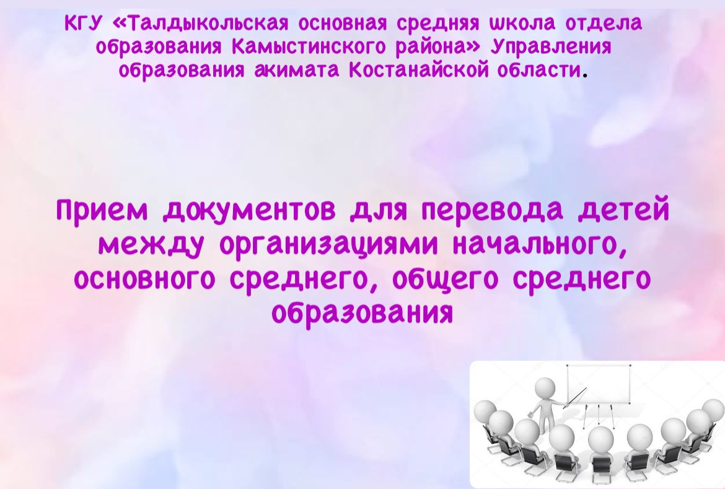

Павловой Е.М. проведена информационно-разъяснительная работа по оказанию государственной услуги «Прием документов для перевода детей между организациями начального, основного среднего, общего среднего образования».

